Ime i prezime:
Razred:
Datum

KAKO I ZAŠTO ŽIVA BIĆA DIŠU
Ponavljanje gradiva
Motivacijski sadržaj

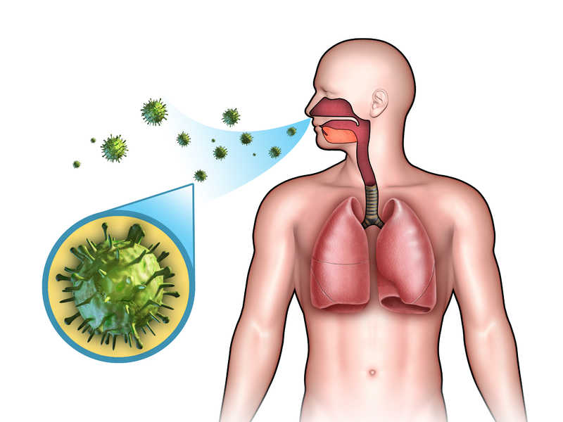

Opiši što prikazuje slika?
_________________________________________________________________________________________________________________________________________________________________________________________________________

Izvor sadržaja – udžbenik

Ukoliko ne znaš odgovor pročitaj tekst u udžbeniku od 66. do 77. stranice.
- Nabroji dijelove dišnog sustava.
____________________________________________________________________________________________________________________________
- Opiši građu pluća.
____________________________________________________________________________________________________________________________
- Objasni kako veličina plućnih mjehurića utječe na difuziju plinova.
____________________________________________________________________________________________________________________________
- Usporedi udisaj sa izdisajem.
____________________________________________________________________________________________________________________________
- Objasni način izmjene plinova kod riba.
____________________________________________________________________________________________________________________________
- Objasni važnost škržnih listića koji grade škrge.
____________________________________________________________________________________________________________________________
- Zašto kod životinja koje dišu kožom sluznica kože mora biti vlažna?
____________________________________________________________________________________________________________________________
- Opiši način na koji biljke dišu.
____________________________________________________________________________________________________________________________
- Usporedi stanično disanje sa procesom vrenja.
____________________________________________________________________________________________________________________________
- Usporedi brzinu kretanja životinja sa količinom oslobođene energije u stanicama.
____________________________________________________________________________________________________________________________
- Navedi nekoliko bolesti dišnog sustava koje uzrokuju virusi/bakterije.
________________________________________________________________________________________________________________________________
12. Opiši kako se izvodi Heimlichov zahvat ako je došlo do gušenja kod odrasle osobe. ________________________________________________________________________________________________________________________________

Izvor sadržaja – radna bilježnica
Riješi u radnoj bilježnici zadatke koje nisi riješio/la od 52. do 63. stranice.
Izvor sadržaja – dodatni digitalni sadržaj

Provjeri znanje – Kviz se nalazi u rubrici PROVJERI ZNANJE.

Provjeri znanje – kviz se nalaze u rubrici PROVJERI ZNANJE.
Riješi kviz Provjeri znanje – kviz se nalazi u rubrici PROVJERI ZNANJE

IZLAZNA KARTICA
Izrazi svoje zadovoljstvo s naučenim sadržajem u ovoj temi

